1111
超声透药仪面板示意说明

前面板示意图
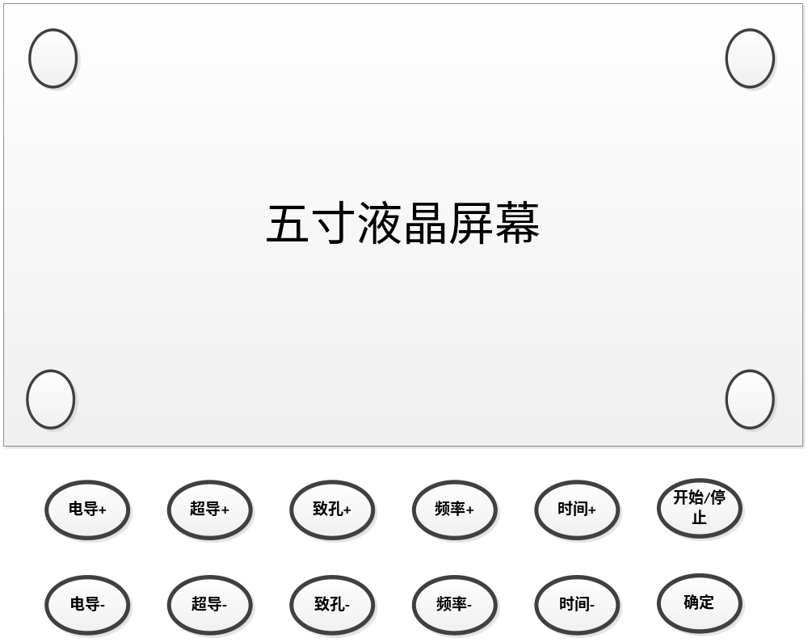

五寸液晶屏幕尺寸
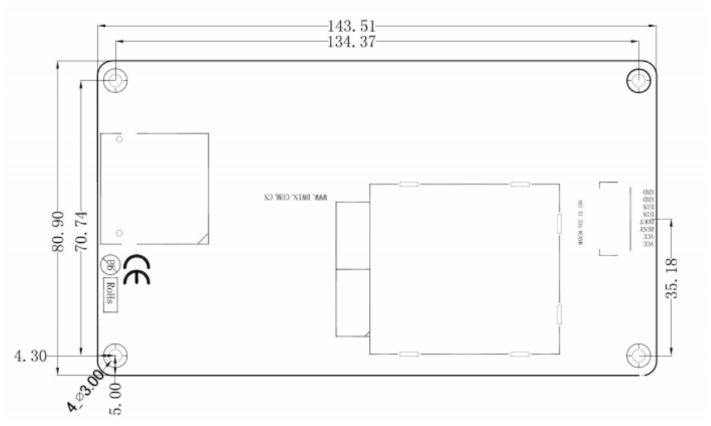液晶屏幕电气参数要求

- 颜色65K色
- 分辨率800*480
- LED背光
- 正常工作电压5V
- 工作温度-20 --+70度
- 串口控制方式，波特率115200
- 串口电平3.3V TTL/CMOS
- 内带汉子库，内带2GB的图片存储Flash

推荐屏幕厂家 : 北京迪文科技

顶部电源接口示意图
